注塑件、组装回路基板、液晶显示器成品的防护包装生产项目

竣工环境保护验收监测报告

建设单位：合肥金丝路光电科技有限公司
编制单位： 安徽一嘉美环保工程有限公司

二〇一九年一月

建设单位：合肥金丝路光电科技有限公司

编制单位：安徽一嘉美环保工程有限公司

项 目 负 责 人:

报 告 编 写 人：

建设单位：合肥金丝路光电科技有限公司 | 编制单位：安徽一嘉美环保工程有限公司
电话： | 电话：
传真： | 传真：
邮编： | 邮编：
地址：新站区物流大道与物流支路交口西侧 | 地址：包河区大连路6686号

目 录
1、验收项目概况 1
2、验收依据 3
2.1 建设项目环境保护相关法律、法规、规章和规范 3
2.2 建设项目竣工环境保护验收技术规范 3
2.3建设项目环境影响报告书（表）及审批部门审批决定 3
2.4 主要污染物总量审批文件 3
2.5 环境保护部门其他审批文件 3
3、建设项目工程概况 4
3.1 地理位置及平面布置 4
3.2 建设内容 8
3.3 主要原辅材料及燃料 12
3.4 水源及水平衡 12
3.5 运营期工艺 13
3.6项目变动情况 14
4、环境保护设施 15
4.1 污染物治理/处置设施 15
4.1.1 废水 15
4.1.2 废气 15
4.1.3 噪声 20
4.1.4 固体废物影响及治理措施 20
4.2 其他环保设施 22
4.2.1 环境风险防范设施 22
4.2.2 在线监测装置 22
4.2.3 其他设施 22
4.3 环保设施投资及“三同时”制度执行情况 22
4.3.1环保投资 22
4.3.2“三同时”制度执行情况 23
5、建设项目环评报告书（表）的主要结论与建议及审批部门审批决定 26
5.1 建设项目环评报告书（表）的主要结论与建议 26
5.2 审批部门审批决定 26
6、验收监测评价标准 29
6.1 评价标准—排放标准 29
6.2考核指标 30
7.1 环境保护设施调试效果 31
7.1.1 废水 31
7.1.2 废气 31
31
7.1.3 厂界噪声监测 32
7.1.4 固（液）体废物监测 33
7.2 环境质量监测 33
8、验收监测的质量控制和质量保证 34
8.1 监测分析方法 34
8.1.1废水 34
8.1.2废气 34
8.1.3噪声 34
8.2 监测仪器 34
8.2.1 废水 34
8.2.2废气 35
8.2.3噪声 35
8.3 人员资质 35
8.4水质监测分析过程中的质量保证和质量控制 35
8.6噪声监测分析过程中的质量保证和质量控制 36
9、验收监测结果 37
9.1 生产工况 37
9.2 环境保护设施调试效果 37
9.2.1 环保设施去除效率监测结果 37
9.2.2 污染物排放监测结果 38
9.3 工程建设对环境的影响 41
10、 验收监测结论 39
10.1 环保设施调试效果 39
10.1.1环保设施处理效率监测结果 39
10.1.2污染物排放监测结果 39
10.2工程建设对环境的影响 39
11、建设项目工程竣工环境保护“三同时”验收登记表 39
12、附件 40

1、验收项目概况
合肥金丝路光电科技有限公司原计划总投资10000万元，在合肥市新站区物流大道与物流支路交口西侧建设“注塑件、组装回路基板、液晶显示器成品的防护包装生产项目”，但后期因为公司规划和发展，目前只建设了液晶显示器成品的防护包装成品生产线，固现只针对液晶显示器成品的防护包装生产项目进行建设项目竣工环境保护验收。合肥金丝路光电科技有限公司租赁合肥葳迩敏光电科技有限公司2#厂房投资建设“液晶显示器成品的防护包装生产项目”，本项目计划总投资3000万元，总建筑面积5000m²，购置相关生产设备，年加工液晶显示器成品的防护包装10万件。
项目总投资为3000万元，其中环保投资27万元，占总投资的0.9%。
合肥金丝路光电科技有限公司投资建设的“注塑件、组装回路基板、液晶显示器成品的防护包装生产项目” 于2017年4月19日由新站高新技术产业开发区经贸发展局下发预审登记表（合新经预审（2017）038号）。
2018年3月，由安徽禹水华阳环境工程技术有限公司编制完成了《注塑件、组装回路基板、液晶显示器成品的防护包装生产项目环境影响报告表》，合肥市环境保护局新站高新技术产业开发区分局于 2018 年3月30日以环建审（新）字【2018】35号文予以审批。项目于2018年4月开始建设，2018年10月竣工。
目前，本项目主体工程已建设完成，基本具备建设项目竣工环境保护验收监测的条件。合肥金丝路光电科技有限公司于 2018年12月委托安徽一嘉美环保工程有限公司对本项目开展竣工环境保护验收工作。
根据生态环境部公告 2018年 第9号文《关于公开 征求<建设项目竣工环境保护验收技术指南 污染影响类（征求意见稿）>意见的通知》 和国环规环评【2017】4 号文《关于发布<建设项目竣工环境保护验收暂行办法>的公告》 的规定和要求，以及建设单位提供的建设项目环境影响报告书等有关资料，受合肥金丝路光电科技有限公司委托，安徽一嘉美环保工程有限公司于 2018 年12月对项目进行了现场勘查，在此基础上编制了《注塑件、组装回路基板、液晶显示器成品的防护包装生产项目竣工环境保护验收监测方案》，作为现场监测的依据。合肥金丝路光电科技有限公司委托安徽省中望环保节能检测有限公司进行于2019年1月10日—1月11日进行了现场监测和检查工作，依据监测及检查结果，编写了本报告。

2、验收依据

2.1 建设项目环境保护相关法律、法规、规章和规范
(1) 《中华人民共和国环境保护法》（2015.01.01 施行）；
(2) 《中华人民共和国环境影响评价法》（2016.09.01 施行）；
(3) 《中华人民共和国水污染防治法》（2018.01.01 施行）；
(4) 《中华人民共和国大气污染防治法》（2016.01.01 施行）；
(5) 《中华人民共和国环境噪声污染防治法（修正）》（2018.12.29 修订）；
(6) 《中华人民共和国固体废物污染环境防治法》（2016.11.07 修订）；
(7) 《中华人民共和国突发事件应对法》（2007.11.01 施行）；
(8) 《建设项目环境保护管理条例》（国令第 682 号，2017.10.01 施行）；
(9) 《关于印发环评管理中部分行业建设项目重大变动清单的通知》（环办【2015】52 号，2015.06.04 施行）；

2.2 建设项目竣工环境保护验收技术规范
(1) 《关于发布<建设项目竣工环境保护验收技术指南 污染影响类>的公告》（生态环境部公告 2018年 第9号，2018.05.15）；
(2)《关于发布<建设项目竣工环境保护验收暂行办法>的公告》（国环规环评【2017】4 号，2017.11.20 施行）；

2.3建设项目环境影响报告书（表）及审批部门审批决定
(1) 《注塑件、组装回路基板、液晶显示器成品的防护包装生产项目环境影响报告表》（以下简称《报告表》）（安徽禹水华阳环境工程技术有限公司，2018年3月）；
(2)关于合肥金丝路光电科技有限公司《注塑件、组装回路基板、液晶显示器成品的防护包装生产项目环境影响报告表》的批复（以下简称《批复》）（合肥市环境保护局新站高新技术产业开发区分局，2018年3月30日）。

2.4 主要污染物总量审批文件
环评及批复中未对主要污染物总量提出要求。

2.5 环境保护部门其他审批文件
无。

3、建设项目工程概况

3.1 地理位置及平面布置
本项目位于物流大道与物流支路交口西侧（中心坐标为东经117.291493770，北纬31.911264483,15.971）。南侧为合肥葳迩敏光电科技有限公司1#厂房（现承租企业为合肥伟仕泰克电子材料有限公司），北侧为合肥刷刷广告有限公司，东侧为合肥葳迩敏光电科技有限公司3#厂房，西侧为合肥葳迩敏光电科技有限公司员工倒班宿舍。
项目地理位置见图 3-1，项目周边环境概况图见图 3-2，项目总平面布置图见图 3-3。
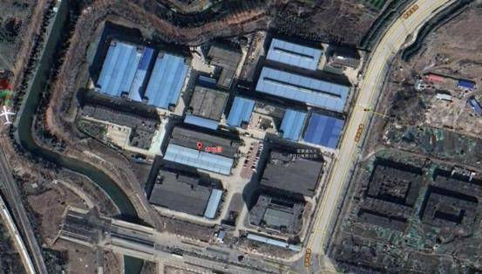
东经117.291493770
北纬31.911264483,15.971
图 3-1 项目地理位置图
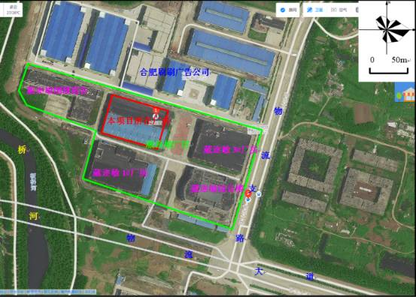
图 3-2 项目周边环境概况图

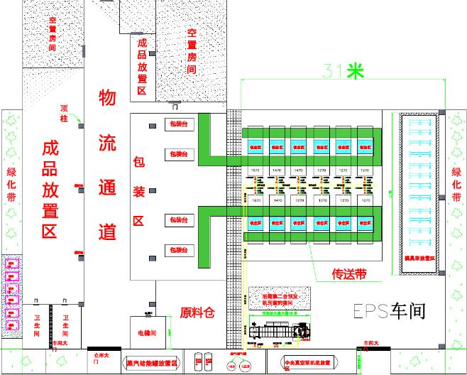
图3-3 项目平面布置图（一层）

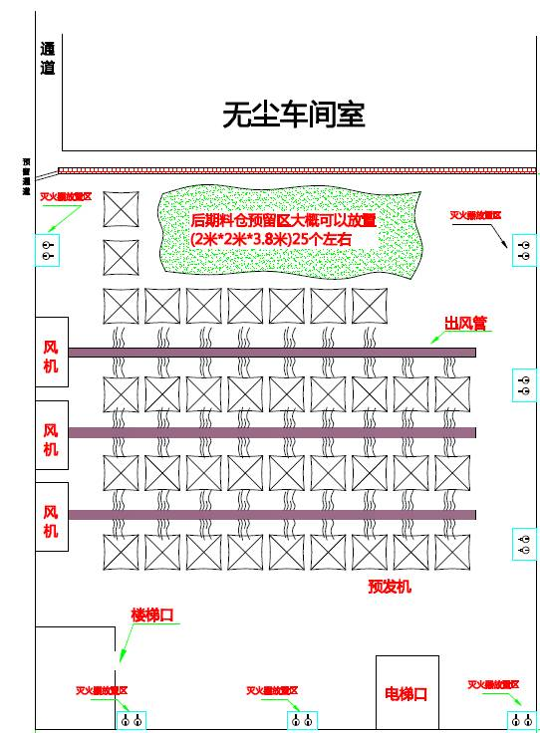
图3-3 项目平面布置图（二层）

3.2 建设内容
项目主体工程为EPS生产区、包装区，生产车间的建筑面积约2730m²，主要设EPS生产区、包装区以及配套的储运工程、环保工程等，从事液晶显示屏成品的防护包装品的生产加工，年产液晶显示屏成品的防护包装品10万件。项目劳动定员35人，年工作300天，日均生产作业8h。
项目总投资为3000万元，其中环保投资27万元，占总投资的0.9%，实际环保投资24万元，占总投资的0.82%。
本项目所在地属于环境空气质量二类区；区域地表水体为南淝河，为Ⅳ类水体，执行《地表水环境质量标准》（GB3838-2002）Ⅳ类标准；噪声功能区为3类区。本项目工程建设情况见表 3-1。
表3-1 项目工程建设情况表
序号 | 项目 | 执行情况
1 | 立项 | 2017年4月19日，本项目由新站高新技术产业开发区经贸发展局合新经预审（2017）038号文备案
2 | 环评 | 2018 年3月，由安徽禹水华阳环境工程技术有限公司编制完成了《注塑件、组装回路基板、液晶显示器成品的防护包装生产项目环境影响报告表》
3 | 环评批复 | 2018 年3月30日，合肥市环境保护局新站高新技术产业开发区分局以环建审（新）字【2018】35号文予以审批
4 | 项目建设 | 本项目于2018年4月开始建设，2018年10月竣工
5 | 本次验收规模 | 本次验收内容为：项目整体验收
6 | 工程实际运行情况 | 本项目已全部建设完成

本项目使用的主要设备见下表3-2。
表3-2 生产设备一览表
序号 | 设备名称 |  | 数量（台/套） | 型号 | 实际建设
1 | 液晶电视专用防护包装产品的生产线 | EPS成型机 | 7台 | FHS-1270 | 已建设
2 | 液晶电视专用防护包装产品的生产线 | EPS成型机 | 3台 | FHS-1470 | 已建设
3 | 液晶电视专用防护包装产品的生产线 | EPS成型机 | 2台 | FHS-1670 | 已建设
4 | 液晶电视专用防护包装产品的生产线 | 蒸汽储能罐 | 1台 | 20立方 | 已建设
5 | 液晶电视专用防护包装产品的生产线 | 中央真空泵机组 | 一组 | / | 已建设
6 | 液晶电视专用防护包装产品的生产线 | 蒸汽发生器 | 1台 | DAH | 已建设
7 | 液晶电视专用防护包装产品的生产线 | 空压机 | 1台 | 6立方 | 已建设
9 | 液晶电视专用防护包装产品的生产线 | 空压机 | 1台 | 15立方 | 已建设
10 | 液晶电视专用防护包装产品的生产线 | 空气储气罐 | 1个 | 6立方 | 已建设
11 | 液晶电视专用防护包装产品的生产线 | 空气储气罐 | 1个 | 4立方 | 已建设
12 | 液晶电视专用防护包装产品的生产线 | 预发机 | 1台 | SPJ160 | 已建设
13 | 液晶电视专用防护包装产品的生产线 | 料仓 | 36个 | / | 已建设
14 | 液晶电视专用防护包装产品的生产线 | 冷却塔 | 1台 | JFHT-100，尺寸为：直径2900mm，高度2650mm | 已建设
15 | 液晶电视专用防护包装产品的生产线 | 冷却塔 | 1台 | JFHT-200，直径4342mm，高度3840mm | 已建设

本次验收内容组成具体环评工程内容与实际建成内容见表 3-3。
表 3-3 环评项目组成与实际建成内容一览表
工程名称 | 单项工程名称 |  | 环评建设内容 | 实际建设内容 | 变化情况
主体工程 | EPS生产区 |  | EPS生产车间位于项目所在车间第一层东部，总建筑面积约900m²，主要为液晶显示屏的防护包装品的生产加工 | 同环评 | 与环评一致
主体工程 | 包装区 |  | 包装区位于项目所在车间第一层中部，对成品进行包装，建筑面积约350m² | 同环评 | 与环评一致
储运工程 | 原料仓 |  | 位于车间第一层南部，堆放了外购的EPS等原辅料，建筑面积约80m² | 同环评 | 与环评一致
储运工程 | 成品仓 |  | 成品仓位于第一层北部和西部，堆放了液晶显示器成品的防护包装品，建筑面积约300m² | 同环评 | 与环评一致
储运工程 | 料仓 |  | 料仓位于项目所在车间第二层，共设36台料仓，建筑面积约900m² | 同环评 | 与环评一致
储运工程 | 模具架放置区 |  | 位于项目所在车间第一层东北角，堆放模具架，建筑面积约200m² | 同环评 | 与环评一致
公用  工程 | 配电 |  | 市政供电，依托合肥葳迩敏光电科技有限公司现有变电设施 | 同环评 | 与环评一致
公用  工程 | 给水 |  | 市政供水，依托合肥葳迩敏光电科技有限公司现有供水管网 | 同环评 | 与环评一致
公用  工程 | 排水 |  | 雨污分流。雨水依托合肥葳迩敏光电科技有限公司厂区内雨水管网收集后，接入市政雨水管网。生活污水和循环循环冷却废水依托合肥葳迩敏光电科技有限公司化粪池处理达标，由市政污水管网接入王小郢污水处理厂进一步处理后，最终排入南淝河 | 雨污分流。雨水依托合肥葳迩敏光电科技有限公司厂区内雨水管网收集后，接入市政雨水管网。地面冲洗废水经过滤网过滤后汇同生活污水和循环循环冷却废水依托合肥葳迩敏光电科技有限公司化粪池处理达标，由市政污水管网接入王小郢污水处理厂进一步处理后，最终排入南淝河 | 发生变化
环保  工程 | 废气处理 | 有机废气 | 发泡工序、成型工序和烘干工序产生的有机废气分别经密闭收集后，汇集至1套活性炭吸附装置处理后，由1根15m高排气筒达标排放 | 采用对EPS车间整体抽气换风的方式进行收集，收集后引入UV光催化氧化+活性炭吸附组合式装置处理，处理后再通过1根排气筒（高度23m）排放。风机风量为40000 m³/h | 废气处理工艺发生变化
环保  工程 | 废水处理 |  | 生活污水和循环循环冷却废水依托合肥葳迩敏光电科技有限公司化粪池处理达标，由市政污水管网接入王小郢污水处理厂进一步处理后，最终排入南淝河 | 同环评 | 发生变化
环保  工程 |  |  | / | EPS成型区域地面冲洗废水经过滤网过滤后排入厂区化粪池处理，处理后经市政污水管网进入王小郢污水处理厂处理，达标后排入南淝河 | 发生变化
环保  工程 | 噪声治理 |  | 选用低噪声设备，安装减振基座、减振垫 | 同环评 | 与环评一致
环保  工程 | 固废处理 | 生活垃圾 | 项目生活垃圾集中收集后，交由环卫部门统一清运处理 | 同环评 | 与环评一致
环保  工程 | 固废处理 | 一般固废 | 废包装材料、不合格产品集中收集后，交由专业物资公司回收处理 | 同环评 | 与环评一致
环保  工程 | 固废处理 | 危废 | 废活性炭集中收集后，暂存于危废间，委托有资质单位定期清运处理。  项目设1间独立危废间，位于生产车间1层东北角，建筑面积5m²，作防雨淋防腐防渗漏防流失等处理。危废间须按照《危险废物贮存污染控制标准》（ GB 18597-2001）进行污染控制和管理。 | 项目产生的废活性炭、废UV灯管集中收集后，暂存于危废间，委托有资质单位定期清运处理。项目设1间独立危废间，位于二层无尘车间旁，建筑面积10m²，作防雨淋防腐防渗漏防流失等处理 | 发生变化

3.3 主要原辅材料及燃料
本项目运营过程中原辅材料消耗量见表3-4。
表3-4 原辅材料消耗情况一览表
序号 | 原辅材料名称 | 年耗量 | 存储周期 | 一次最大库存量/单位 | 备注
1 | 可发性聚苯乙烯 | 5000吨/年 | 1月 | 500吨/月 | /
2 | 水 | 984吨 | / | / | /
3 | 电 | 20万kWh | / | / | /
4 | 蒸汽 | 1500吨 | / | / | 由东方热电集团提供

3.4 水源及水平衡
项目由市政供水管网供水，用水情况见表3-5，用排水情况见图3-4水平衡图。
表3-5 项目给排水量一览表
序号 | 用水项目 | 用水定额 | 用水量 |  | 排水量
序号 | 用水项目 | 用水定额 | t/d | t/a | t/d | t/a
1 | 职工生活污水 | 60L/人·d（35人） | 2.1 | 630 | 1.68 | 504
2 | 冷却用水 | / | 1.08 | 324 | 0.96 | 288
3 | 地面冲洗废水 | 2L/m²/次，一天一次（约400m²） | 0.8 | 240 | 0.64 | 192
用水总量 |  | — | 3.98 | 1194 | 3.28 | 984

项目水平衡图如下：
1.08
王小郢污水处理厂
新鲜水
9.08
生产冷却用水
0.42

依托化粪池处理达标
3.28
3.28
南淝河
市政污水管网
3.28
2.1
生活用水
0.96
冷却循环系统
1.68
地面冲洗用水
0.8
过滤网
0.64
0.16
图3-4 项目水量平衡图（t/d）

3.5 运营期工艺
- 产品生产工艺流程：
原料
预发泡
熟化
送料
烘干
G1：有机废气； N：设备噪声。S：不合格产品
成型
检验
包装
入库
蒸汽
G1-1、N
S
蒸汽
G1-2、N
G1-3

图3-5 生产工艺流程图
工艺说明：
1、预发泡：利用预发机设备对EPS原料进行预发泡，通过蒸汽（利用蒸汽储能罐来产生蒸汽）加热使其让泡沫颗粒得到膨胀(发泡后的颗粒一般直径在3到4毫米之间)，加热温度约为80摄氏度左右，此过程会产生有机废气和设备噪声。
2、熟化：让预发后的泡沫颗粒存放在料仓中，通过空气的干燥对泡沫颗粒进行的熟化，将其颗粒中的水分挥发，使泡沫颗粒达到一定的干燥程度，并表面光滑饱满及富有弹性。
3、送料：预发熟化后的EPS(颗粒状)通过输送管输送到指定的料仓(料仓可根据原料的大小和不同的密度来区分)。
4、成型：通过输送管道把料仓里面的半成品输送到指定的EPS成型机(每台成型机都配备有1到2个料筒)， 把成型机自带的料筒里的原料通过料管输送到模具内部通过蒸汽加热软化后结合成模具结构，蒸汽加热温度约为180℃，每6min完成一次成型过程，最后通过冷却水冷却后使其脱离模具(如果不加冷却的话产品会粘合在模具上)，最后开启模具(简称脱模)。当模具开启时，会产生有机废气和设备噪声。
5、烘干：由于成型后的产品表面和内部都会含有水分，需要烘干房进行烘干(一般烘干房的温度设定在55摄氏度到60摄氏度之间)。此过程不产生有机废气。
6、检验：烘干后的产品需要进行尺寸和重量的检验，此工序会产生不合格产品。
7、包装：根据产品的尺寸大小及包装数量的要求，外购相对应的包装袋(PE)进行装袋包装。
8、入库：将包装好的产品进行检验，并贴上对应的物料明细标签，然后进行入库。

3.6项目变动情况
本项目按照环评及批复要求建设，建设过程中，变化情况为：①可发性聚苯乙烯颗粒在预发泡阶段、成型阶段和烘干阶段产生的有机废气采用抽风换气的方式进行收集再通过管道引入一套光氧+活性炭吸附组合装置+1根23m高排气筒处理（风量40000m³/h）；②EPS成型区域地面冲洗废水经过滤网过滤后排入厂区化粪池处理，处理后经市政污水管网进入王小郢污水处理厂处理，达标后排入南淝河；③危废库由5m²扩大为10m²，位于二层无尘车间旁。与环评及批复要求对比，项目无重大变动。

4、环境保护设施

4.1 污染物治理/处置设施

4.1.1 废水
本项目产生的废水主要为职工生活污水、循环循环冷却废水和地面冲洗废水。其污染因子为化学需氧量、五日生化需氧量、悬浮物、氨氮。
本项目只对EPS成型区域进行地面冲洗，产生的地面冲洗废水经过滤网过滤后汇同职工生活污水、循环冷却废水流入合肥葳迩敏光电科技有限公司厂区内化粪池，经过化粪池处理后排入市政污水管网，进入王小郢污水处理厂处理，处理达标后排入南淝河。
废水排放及防治措施见表 4-1。
表 4-1 废水排放及防治措施
排放源 | 污染物  名称 | 处理设施
排放源 | 污染物  名称 | 环评要求 | 实际建设
生活污水 | COD、 BOD₅、SS  氨氮 | 依托厂区化粪池预处理后经市政污水管网进入王小郢污水处理厂处理，达标后排入南淝河 | 按环评要求建设
循环冷却水 | COD、 BOD₅、SS  氨氮 | 依托厂区化粪池预处理后经市政污水管网进入王小郢污水处理厂处理，达标后排入南淝河 | 按环评要求建设
地面冲洗废水 | COD、 BOD₅、SS  氨氮 | / | 经过滤网过滤后流入厂区化粪池处理，处理后经市政污水管网进入王小郢污水处理厂处理，达标后排入南淝河

4.1.2 废气
本项目所涉及的废气主要为可发性聚苯乙烯颗粒在预发泡阶段、成型阶段和烘干阶段产生的有机废气，主要污染因子为VOCs。有机废气经抽风换气的方式收集后通过管道引入光氧+活性炭吸附组合装置处理后由1根23m高的排气筒排放。废气排放及防治措施见表 4-2。
表 4-2 废气排放及防治措施
污染源名称 | 污染物名称 | 排放规律 | 处理设施
污染源名称 | 污染物名称 | 排放规律 | 环评要求 | 实际建设
可发性聚苯乙烯颗粒在预发泡阶段、成型阶段和烘干阶段产生的有机废气 | VOCs | 连续 | 1台发泡机、12台成型机分别设置于单独的房体内，通过对发泡机所在的车间、成型机所在的车间以及烘干房密闭，废气经密闭收集后，通过风机（3个密闭的房体配备的风机风量分别为5000m³/h、10000m³/h、5000m³/h）将废气由管道引至同一套活性炭吸附装置处理后，由1根排气筒排放 | 对EPS车间产生的有机废气采用抽风换气的方式进行收集，收集通过管道引入光氧+活性炭吸附组合装置处理，处理后通过1根排气筒（高度23m）排放。共设2台干式环保箱，一台光催氧化设备，一台活性炭吸附装置，风量为40000m³/h，活性炭一次填充量约为0.4t，每半年更换一次
无组织排放 |  |  | 设置50m环境防护距离 | 与环评及批复要求一致

图4-1 有机废气处理工艺流程图
有机废气
管道
光氧+活性炭吸附组合装置
23m排气筒排放

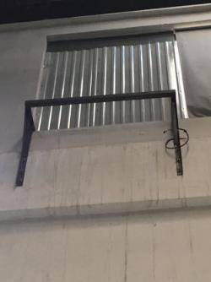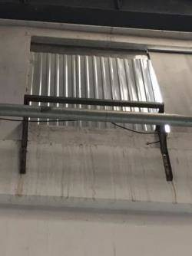
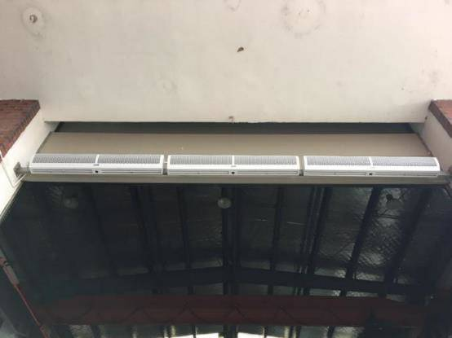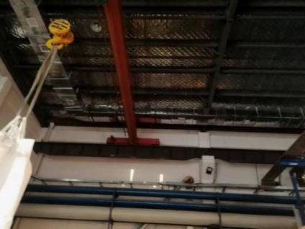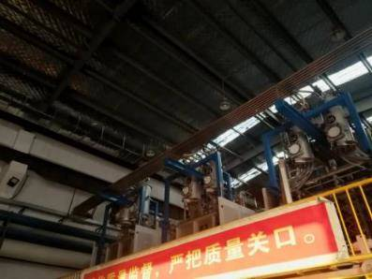
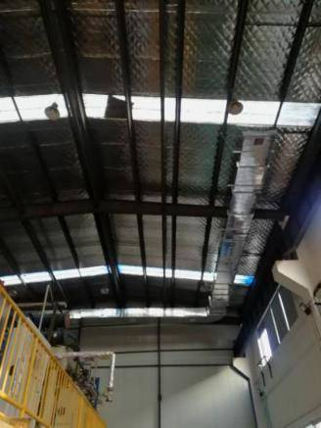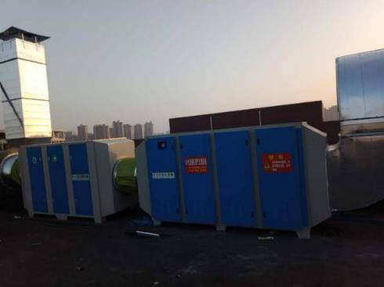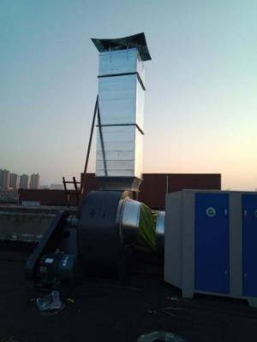
管道+UV光催化氧化+活性炭吸附装置+排气筒

4.1.3 噪声
厂区内噪声污染主要来机械设备噪声。经隔声、减振等工程治理措施后其声源噪声可控制在65～70dB（A）。本项目的主要噪声治理措施详见表4-3。
表 4-3 主要噪声源及防治措施
序号 | 设备名称 | 数量（台/套） | 源强 | 位置 | 治理设施
1 | EPS成型机 | 12台 | 75~85 | 厂区内部 | 选用低噪声设备、设置减振基座、室内设置
2 | 蒸汽储能罐 | 1台 | 70~85 | 厂区内部 | 选用低噪声设备、设置减振基座、室内设置
3 | 中央真空泵机组 | 一组 | 70~85 | 厂区内部 | 选用低噪声设备、设置减振基座、室内设置
4 | 蒸汽发生器 | 1台 | 70~85 | 厂区内部 | 选用低噪声设备、设置减振基座、室内设置
5 | 空压机 | 2台 | 85~90 | 厂区内部 | 选用低噪声设备、设置减振基座、室内设置
6 | 空气储气罐 | 2个 | 70~85 | 厂区内部 | 选用低噪声设备、设置减振基座、室内设置
7 | 预发机 | 1台 | 75~85 | 厂区内部 | 选用低噪声设备、设置减振基座、室内设置
9 | 料仓 | 36个 | 65~75 | 厂区内部 | 选用低噪声设备、设置减振基座、室内设置
10 | 冷却塔 | 2台 | 70~80 | 厂区内部 | 选用低噪声设备、设置减振基座、室内设置

4.1.4 固体废物影响及治理措施
本项目产生的固体废物主要有职工生活垃圾、不合格产品、废包装材料、边角料、废活性炭、废UV灯管。本项目固废产排情况见下表：
表4-4 项目固废产排情况一览表
序号 | 固废名称 | 来源 | 状态 | 年产生量 | 存放地点 | 处置方式
1 | 不合格产品 | 成型工序 | 固态 | 0.5t | 在生成处收集后集中存放 | 物资回收
2 | 边角料 | 成型区下水道的过滤网 | 固态 | 0.01t | 定期清理收集后集中存放 | 物资回收
3 | 废包装材料 | 包装 | 固态 | 0.1t | 在生成处收集后集中存放 | 物资回收
4 | 废活性炭 | EPS生产车间的废气净化装置 | 固态 | 0.8t | 危险废物临时贮存场，危废暂存间面积约10m² | 由有资质的单位处置
5 | 废UV灯管 | EPS生产车间的废气净化装置 | 固态 | 1套 | 危险废物临时贮存场，危废暂存间面积约10m² | 由有资质的单位处置
6 | 生活垃圾 | 各车间 各部门 | 固态 | 7.5t | 厂垃圾收集处单独存放 | 送至垃圾填埋场卫生填埋

本项目产生的固体废物分类收集，分别处理。不合格产品、废包装材料、边角料等一般工业固废，由专门的物资回收部门统一回收，不对外环境产生影响；对于废活性炭、废UV灯管等危险废物拟集中收集，委托有处置资质和处置能力的单位进行处置，按照 GB18597-2001《危险废物贮存污染控制标准》及其修改单中有关规定，设置临时贮存场所，危废按照种类分类堆放；生活垃圾由环卫部门统一清运、处理。
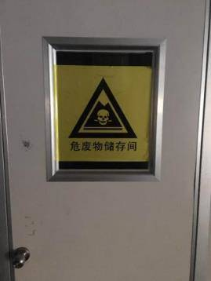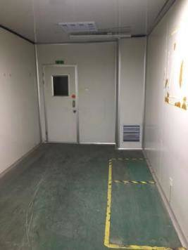
危废暂存间

4.2 其他环保设施

4.2.1 环境风险防范设施
环评及批复未对环境风险防范设施提出要求。

4.2.2 在线监测装置
本项目不涉及在线监测装置。

4.2.3 其他设施
无

4.3 环保设施投资及“三同时”制度执行情况

4.3.1环保投资
本项目总投资约 3000万元，其中环保投资27万元，占总投资的0.9%，实际环保设施投资为24.5万元，占总投资的0.82%。本项目环保设施投资情况见表 4-6。
表 4-6 环保投资一览表
类 别 | 投资项目 | 投资(万元)
废水治理 | 雨污分流，雨水依托厂区内雨水管网收集后，接入市政雨水管网。地面冲洗废水经过滤网过滤后汇同生活污水、循环冷却废水流入合肥葳迩敏光电科技有限公司化粪池处理，处理后由市政污水管网接入王小郢污水处理厂进一步处理后，最终排入南淝河 | 0.5
废气治理 | 发泡工序、成型工序和烘干工序产生的有机废气采用抽风换气的方式进行收集，收集通过管道引入光氧+活性炭吸附组合装置处理，处理后通过1根排气筒排放 | 17
噪声治理 | 选用低噪声设备，安装减振基座、减振垫 | 3
固废治理 | 生活垃圾集中收集后，交由环卫部门统一清运处理。 | 1
固废治理 | 废包装材料、不合格产品集中收集后，交由专业物资公司回收处理。 | /
固废治理 | 废活性炭集中收集后，暂存于危废间，委托有资质单位定期清运处理。项目设1间独立危废间，位于2层无尘车间旁，建筑面积10m²，作防雨淋防腐防渗漏防流失等处理。危废间须按照《危险废物贮存污染控制标准》（ GB 18597-2001）进行污染控制和管理。 | 3
总计 |  | 24.5

4.3.2“三同时”制度执行情况
本项目于2018 年3月，由安徽禹水华阳环境工程技术有限公司编制完成了《注塑件、组装回路基板、液晶显示器成品的防护包装生产项目环境影响报告表》，合肥市环境保护局新站高新技术产业开发区分局于 2018 年3月30日以环建审（新）字【2018】35号文予以审批。项目于2018年4月开始建设，2018年10月竣工。本项目在建设与生产过程中基本执行了“三同时”制度要求。
表 4-7 “三同时”验收污染防治措施情况一览表
类别 | 污染源 | 污染物 | 治理措施（建设数量、规模、处理能力等）
类别 | 污染源 | 污染物 | 环评要求 | 实际建设
废气 | 发泡作业、成型作业 | VOCs | 发泡工序、成型工序和烘干工序产生的有机废气经密闭收集后引入1套活性炭吸附装置处理，处理达标后经1根排气筒外排，风量20000m³/h | 发泡工序、成型工序和烘干工序产生的有机废气采用抽风换气的方式进行收集，收集后引入光氧+活性炭吸附组合装置处理，处理达标后经1根排气筒排放。设置1套光氧+活性炭吸附组合装置，风量40000m³/h
噪声 | 生产 | 高噪声设备 | 选用低噪声设备，安装减振基座、减振垫 | 1、大部分设备位于厂区内部，选用低噪声设备、设置减振基座；2、废气处理设施配套风机位于楼顶，选用低噪声设备、设置减振基座
废水 | 生活  污水、循环冷却废水 | COD_{cr}、BOD₅、SS、NH₃-N | 雨污分流，雨水依托厂区内雨水管网收集后，接入市政雨水管网。生活污水和循环循环冷却废水依托合肥葳迩敏光电科技有限公司化粪池处理达标，由市政污水管网接入王小郢污水处理厂进一步处理后，最终排入南淝河 | 雨污分流，雨水依托厂区内雨水管网收集后，接入市政雨水管网。生活污水、循环冷却废水依托合肥葳迩敏光电科技有限公司化粪池处理达标，由市政污水管网接入王小郢污水处理厂进一步处理后，最终排入南淝河
废水 | 地面冲洗废水 | COD_{cr}、BOD₅、SS、NH₃-N | / | 地面冲洗废水经过滤网过滤后依托合肥葳迩敏光电科技有限公司化粪池处理达标，由市政污水管网接入王小郢污水处理厂进一步处理后，最终排入南淝河
固废 | 生产 | 危险工业固废 | 废活性炭集中收集后，暂存于危废间，委托有资质单位定期清运处理。项目设1间独立危废间，位于生产车间1层东北角，建筑面积5m²，作防雨淋防腐防渗漏防流失等处理。危废间须按照《危险废物贮存污染控制标准》（ GB 18597-2001）进行污染控制和管理 | 危废暂存间面积约10m²，按照 GB18597-2001《危险废物贮存污染控制标准》及其修改单中有关规定设置
固废 | 生产 | 一般工业固废、生活垃圾 | 项目生活垃圾集中收集后，交由环卫部门统一清运处理；不合格产品、废包装材料等集中收集后，交由专业物资公司回收处理 | 项目生活垃圾集中收集后，交由环卫部门统一清运处理；不合格产品、废包装材料、边角料等集中收集后，交由专业物资公司回收处理

5、建设项目环评报告书（表）的主要结论与建议及审批部门审批决定

5.1 建设项目环评报告书（表）的主要结论与建议
表 5-1 环评中运营期污染防治措施及落实情况
污  染  物  名  称 | 环评报告要求的环境保护措施 | 实际采取的环境保护措施 | 落实情况
环  境  空  气 | 项目发泡作业、成型作业产生的有机废气经密闭收集后引入1套活性炭吸附装置处理，处理达标后经1根排气筒（高度15m，直径0.7m）外排，风量20000m³/h | 发泡工序、成型工序和烘干工序产生的有机废气采用抽风换气的方式进行收集，收集后引入光氧+活性炭吸附组合装置处理，处理达标后经1根排气筒排放。设置1套光氧+活性炭吸附组合装置，风量40000m³/h | 有机废气采用抽风换气的方式进行收集引入光氧+活性炭吸附组合装置处理，处理达标后经1根排气筒排放
地  表  水 | 雨污分流，雨水依托厂区内雨水管网收集后，接入市政雨水管网。生活污水和循环循环冷却废水依托合肥葳迩敏光电科技有限公司化粪池处理达标，由市政污水管网接入王小郢污水处理厂进一步处理后，最终排入南淝河 | 雨污分流，雨水依托厂区内雨水管网收集后，接入市政雨水管网。地面冲洗废水经过滤网过滤后汇同生活污水、循环冷却废水依托合肥葳迩敏光电科技有限公司化粪池处理达标，由市政污水管网接入王小郢污水处理厂进一步处理后，最终排入南淝河 | 按要求落实，地面冲洗废水经过滤网过滤后排入化粪池处理
噪声 | 选用低噪声设备，安装减振基座、减振垫 | 1、大部分设备位于厂区内部，选用低噪声设备、设置减振基座；  2、废气处理设施配套风机位于楼顶，选用低噪声设备、设置减振基座 | 按要求落实
固  体  废  物 | 本项目在EPS生产车间内西北角设置1个危废临时暂存间（面积约5m²），主要用于废活性炭等危废的堆放 | 在二楼车间内设置1座危废暂存间，面积约10m²，按照 GB18597-2001《危险废物贮存污染控制标准》及其修改单中有关规定设置 | 按要求落实，建设10m²的危废临时贮存场所

5.2 审批部门审批决定
合肥金丝路光电科技有限公司：
你单位报来的《注塑件、组装回路基板、液晶显示器成品的防护包装生产项目环境影响报告表》及要求审批的报告收悉。经现场勘验、专家函审以及资料审核，批复如下：
一、经审核，拟建项目选址位于合肥市新站区物流大道与物流支路交口西侧，租赁合肥葳迩敏光电科技有限公司2#厂房，租赁面积5000平方米。项目建设的主要内容为新建防护包装品生产线12条，配套建设成品包装区等辅助生产设施。项目建成后，可形成年产液晶显示屏成品的防护包装区10万件的产能。项目计划总投资3000万元，预计环保投资27万元。本项目于2017年4月19日由新站区经贸局预审登记（合新经预审：2017年038号）。
二、在认真落实各项污染物防治措施、各类污染物达标排放的前提下，原则同意该项目按照环评文件所列的地点、内容、生产规模、工艺、产品方案及环境保护对策措施建设。未经批准，不得擅自扩大生产规模和改变生产工艺及产品方案。
三、为保护区域环境质量不因本项目建设而降低，项目建设过程中必须做到：
1、项目区排水实行雨污分流，雨水进入市政雨水管网。生活污水和循环冷却水依托葳迩敏光电科技有限公司厂区内化粪池预处理，达到《污水综合排放标准》（GB8978—1996）中三级标准及污水处理厂接管标准后排入市政污水管网。
2、项目产生的废气主要为可发行性聚苯乙烯颗粒在预发泡阶段、成型阶段和烘干阶段产生的有机废气，建设单位应依据环评要求，将发泡机、成型机分别置于单独的密闭房体内，发泡、成型和烘干废气经密闭收集后，采用活性炭吸附处理后经15m高排气筒达标排放。项目须设置50米防护距离。
3、项目应选用低噪声设备，合理布局，对产噪设备采取减振、隔声等噪声污染防治措施，确保厂界噪声满足《工业企业厂界环境噪声排放标准》（GB12348—2008）3类区标准。
4、对固体废物进行分类收集、处置。生活垃圾定期清运至生活垃圾填埋场；按规范设置危险废物临时贮存场所，废活性炭等危险废物及时交送具备资质的处置单位进行无害化处理；不合格产品、边角料等一般固废须回收利用。
四、建设单位在项目实施过程中要严格执行环保“三同时”规定。认真落实环评文件中的各项污染物防治措施，并在规定的时限内完成项目的环境保护竣工工作，验收合格方可正式投入运行。
五、环评执行标准
1.地表水和污水排放
地表水南淝河执行国家《地表水环境质量标准》（GB3838-2002）Ⅳ类标准。
污水排放执行《污水综合排放标准》（GB8978-1996）三级标准及污水处理厂接管标准。
2.环境空气及废气排放
环境空气执行国家《环境空气质量标准》（GB3095-2012）二级标准。
有机废气排放执行《天津市工业企业挥发性有机物排放控制标准》（DB12/524-2014）表2中行业标准要求。
3.声学环境及噪声排放
声环境执行《声环境质量标准》（GB3096-2008）3类区标准；厂界噪声执行国家《工业企业厂界环境噪声排放标准》（GB12348-2008）中3类区标准。
4.固体废弃物
一般工业固废执行《一般工业固体废物贮存、处置场污染控制标准》（GB18599-2001）及其修改清单要求；危险废物处理处置执行《危险废物贮存污染控制标准》（GB18597-2001）及其修改清单要求。
此复

6、验收监测评价标准

6.1 评价标准—排放标准
（1）废气
项目发泡工序、成型工序和烘干工序产生的有机废气中VOCs参照执行天，标准值详见下表。
表6-4 项目大气污染物排放浓度限值 单位：mg/m³
污染物名称 | 最高允许排放浓度mg/m³ | 排气筒高度m | 最高允许排放  速率kg/h | 无组织排放浓度限值mg/m³ | 排放执行标准
VOCs | 40 | 15 | 1.5 | 2.0 | 《工业企业挥发性有机物排放控制标准》（DB12 524-2014）
（2）废水
生活污水排放执行王小郢污水处理厂接管标准，接管标准中未规定的执行GB8978-1996《污水综合排放标准》中三级标准，标准值详见下表。
表 6-5污水排放标准标准（单位：mg/L）
污染物 | 排放标准，mg/l | 备注
pH | 6～9 | 王小郢污水处理厂接管标准
COD | 350 | 王小郢污水处理厂接管标准
BOD₅ | 150 | 王小郢污水处理厂接管标准
SS | 200 | 王小郢污水处理厂接管标准
NH₃-N | 30 | 王小郢污水处理厂接管标准
总磷 | 5 | 王小郢污水处理厂接管标准

表 6-6 污水综合排放标准三级标准 （单位：mg/L）
污染物 | 化学需氧量 | 悬浮物 | 氨氮 | 生化需氧量
标准值 | 500 | 400 | / | 300
（3）噪声
项目厂界噪声执行《工业企业厂界环境噪声排放标准》（GB12348-2008）3类区标准具体见下表。
表 6-7 环境噪声排放标准（单位：dB(A)）
适用标准 | 标准值(LAeq, dB)
适用标准 | 昼间 | 夜间
《工业企业厂界环境噪声排放标准》（GB12348-2008）3类 | 65 | 55
（4）固体废物
本项目固体废物贮存执行《一般工业固体废物贮存、处置场污染控制标准》（GB18599-2001）及其修改单、《危险废弃物贮存污染控制标准》（GB18597-2001）及其修改单。

6.2考核指标
环评及其批复中未对污染物总量进行要求。
7、验收监测内容

7.1 环境保护设施调试效果
根据原国家环保总局《关于建设项目环境保护设施竣工验收监测管理有关问题的通知》（环发[2000]38 号）的要求，监测时工况稳定、环境保护设施运行正常下进行监测，以保证数据的真实、可靠性。
验收监测及勘查期间，项目正常生产，项目污水管网、废气处理设施、降噪等环保设施均按设计要求建设，并正常稳定运行。

7.1.1 废水
表7-1 废水监测布点、因子及频次一览表
监测点位 | 监测因子 | 监测频次及周期
厂区内污水总排口（生活污水、循环冷却水、地面冲洗废水） | pH、COD、SS、BOD₅、氨氮 | 4次/天，连续监测2天
监测时间2019年1月10-11日。

7.1.2 废气
7.1.2.1 有组织排放
表7-2 有组织废气监测布点、因子及频次一览表
点位编号 | 测点名称 | 监测因子 | 要求 | 监测频次及周期
1# | 位于楼顶的排气筒 | VOC_{S} | 测处理装置进出口速率、浓度 | 3次/天，连续监测2天
监测时间2019年1月10-11日。

光氧+活性炭吸附组合装置
排气筒
图7-1 有组织废气监测布点图
7.1.2.2 无组织排放
表7-3 无组织废气监测布点、因子及频次一览表
监测点位 | 监测因子 | 监测频次及周期
厂界上风向 1 个点、下风向 3 个点，共 4 个检测点位 | VOCs | 3次/天，连续监测2天

监测时间2019年1月10-11日。
表7-4 无组织废气检测期间参数统计表
检测日期 | 采样时间 | 气温  (℃) | 气压  (KPa) | 风速  (m/s) | 风向 | 总云量 | 低云量
2018-07-13 | 09:00 | 28.8 | 100.3 | 2.4 | SE | 3 | 0
2018-07-13 | 11:00 | 31.4 | 100.4 | 2.6 | SE | 3 | 0
2018-07-13 | 15:00 | 34.8 | 100.4 | 2.9 | SE | 2 | 0
2018-07-14 | 09:00 | 29.0 | 100.2 | 2.9 | SE | 3 | 0
2018-07-14 | 11:00 | 31.8 | 100.4 | 2.4 | SE | 4 | 0
2018-07-14 | 15:00 | 35.0 | 100.4 | 3.2 | SE | 3 | 0
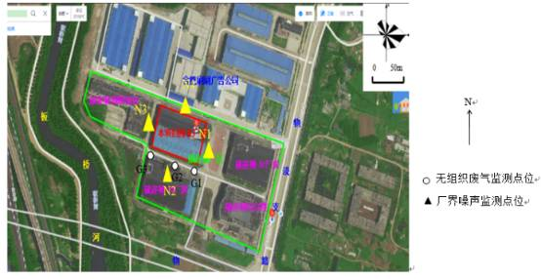
图7-2 无组织废气监测布点图

7.1.3 厂界噪声监测
表7-5 厂界噪声监测布点、因子及频次一览表
监测点位 | 监测因子 | 监测频次及周期
厂界外1m（N1-N4） | 等效连续 A 声级 | 昼夜各一次，连续监测 2 天
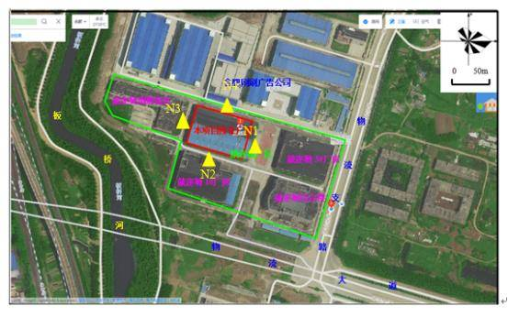
图7-3噪声监测布点图

7.1.4 固（液）体废物监测
本项目产生的固体废物分类收集，分别处理。不合格产品、废包装材料、边角料等一般工业固废，由专门的物资回收部门统一回收，不对外环境产生影响；对于废活性炭、废UV灯管等危险废物拟集中收集，委托有处置资质和处置能力的单位进行处置，按照 GB18597-2001《危险废物贮存污染控制标准》及其修改单中有关规定，设置临时贮存场所，危废按照种类分类堆放；生活垃圾由环卫部门统一清运、处理。本项目不涉及固（液）体废物监测。

7.2 环境质量监测
本项目环境影响报告表及其审批意见均未要求进行环境质量监测，对周边环境影响轻微，故验收期间未对项目周边环境质量进行监测。

8、验收监测的质量控制和质量保证

8.1 监测分析方法

8.1.1废水
检测项目及方法见表8-1。
表 8-1 废水检测项目及分析方法
分析项目 | 分析方法 | 方法依据 | 检出限
pH值 | 玻璃电极法 | GB 6920-1986 | 范围2-11
化学需氧量（CODCr） | 重铬酸盐法 | HJ 828-2017 | 4mg/L
五日生化需氧量（BOD5） | 稀释与接种法 | HJ 505-2009 | 0.5mg/L
悬浮物 | 重量法 | GB 11901-1989 | 4mg/L
氨氮 | 纳氏试剂分光光度法 | HJ 535-2009 | 0.025mg/L

8.1.2废气
表 8-2 废气检测项目及分析方法
项目名称 | 分析方法 | 方法检出限（mg/m³）
*VOCs（有组织） | HJ 734-2014固相吸附-热脱附/气相色谱-质谱法 | 0.001mg/m³
*VOCs（无组织） | HJ 644-2013吸附管采样-热脱附气相色谱-质谱法 | 0.3μg/m³
备注：*为分包项目，外包单位为安徽上阳检测有限公司，资质编号为：CMA181212051357

8.1.3噪声
表 8-3 噪声检测项目及分析方法
样品类别 | 分析项目 | 分析方法 | 方法依据 | 检出限
工业企业厂界噪声 | 噪声 | 工业企业厂界环境噪声排放标准 | GB 12348-2008 | ——

8.2 监测仪器

8.2.1 废水
本项目废水监测仪器设备见表 8-4。
表 8-4 废水监测仪器设备表
序号 | 名称 | 型号
1 | pH计 | YQ-019
2 | COD恒温加热器 | YQ-026
3 | BOD生化培养箱 | YQ-041
4 | 电子天平 | YQ-013
5 | 可见分光光度计 | YQ-010

8.2.2废气
本项目废气监测仪器设备见表 8-5。
表 8-5 废气监测仪器设备表
序号 | 名称 | 型号
1 | 气相色谱质谱联用仪 | BJT-YQ-178

8.2.3噪声
本项目噪声监测仪器设备见表 8-6。
表 8-6 噪声监测仪器设备表
序号 | 名称 | 型号
1 | 多功能声级计 | YQ-053

8.3 人员资质
验收监测采样和分析人员均通过岗前培训，考核合格，持证上岗。

8.4水质监测分析过程中的质量保证和质量控制
水样的采集、运输、保存、实验室分析和数据计算的全过程均按《环境水质监测质量保证手册》（第四版）等的要求进行。选择的方法检出限应满足要求。采样过程中应采集一定比例的平行样；实验室分析过程一般应使用标准物质、空白试验、平行双样测定、加标回收率测定等质控措施，并对质控数据分析。
8.5气体监测分析过程中的质量保证和质量控制
（1）选择合适的方法尽量避免或减少被测排放物中共存污染物对目标化合物的干扰。方法的检出限应满足要求。
（2）被测排放物的浓度在仪器量程的有效范围。
（3）烟尘采样器在进入现场前应对采样器流量计等进行校核。烟气监测（分析）仪器在监测前按监测因子分别用标准气体和流量计对其进行校核（标定），在监测时应保证其采样流量的准确。

8.6噪声监测分析过程中的质量保证和质量控制
噪声监测仪器和校准仪器已经计量部门检定合格，并在检定有效期内使用，仪器使 用前后在现场进行声学校准，其前后校准的测量仪器示值偏差小于 0.5dB(A)。

9、验收监测结果

9.1 生产工况
监测期间，项目正常生产，生产工况达到设计生产规模的 100%。验收监测及勘查期间，项目污水管网、废气处理设施、降噪等环保设施均按设计要求建设，并正常稳定运行。
表9-1 验收监测期间本项目生产负荷情况
监测时间 | 产品名称 | 设计产能 | 实际产能 | 生产负荷
2019.1.10 | 液晶显示屏成品的防护包装品 | 333件/天 | 333件/天 | 100%
2019.1.10 | 液晶显示屏成品的防护包装品 | 333件/天 | 330件/天 | 99%

9.2 环境保护设施调试效果

9.2.1 环保设施去除效率监测结果

9.2.1.1 废水治理设施
项目生活污水、循环冷却水、地面冲洗废水经厂区化粪池预处理，处理后通过市政污水管网进入王小郢污水处理厂进行处理，处理达标后排入南淝河。项目厂区总排口污水能够满足王小郢污水处理厂接管标准。

9.2.1.2 废气治理设施
项目对EPS车间产生的有机废气采用抽风换气的方式进行收集，收集通过管道引入光氧+活性炭吸附组合装置处理，处理后通过1根23m排气筒排放。
表9-2 光氧+活性炭吸附组合装置去除率
污染物 |  | 1#排气筒
 |  | VOCs （mg/m³）
光氧+活性炭吸附组合装置 | 进口 | 63.1
光氧+活性炭吸附组合装置 | 出口 | 2.85
实际处理效率（%） |  | 95.48
环评中设计处理效率（%） |  | 90

1#排气筒排出，废气中VOCs的排放浓度、排放速率低于天津市地方标准《工业企业挥发性有机物排放控制标准》（DB12/524-2014）中的排放标准要求（40mg/m³、1.5kg/h）。

9.2.1.3 噪声治理设施
项目区场所合理布局，采取安装减震垫、隔声等相应的隔声降噪处理措施，经本次监测，项目区厂界四周的噪声值均满足GB12348-2008《工业企业厂界环境噪声排放标准》3 类标准，即：昼间≤65dB，夜间≤55dB。

9.2.1.4 固体废物治理设施
本项目危险废物委托有处置资质和处置能力的单位进行处置，按照 GB18597-2001《危险废物贮存污染控制标准》及其修改单中有关规定，设置临时贮存场所（10m² 的危险废物暂存间，位于二层无尘车间旁），危废按照种类分类堆放；不合格产品、废包装材料、边角料等一般工业固废，由专门的物资回收部门统一回收，不对外环境产生影响；生活垃圾由环卫部门统一清运、处理。综上所述，项目的固废处置率为100%。本项目不涉及固（液）体废物监测。

9.2.2 污染物排放监测结果

9.2.2.1 废水
根据项目的环评报告及批复文件，本次对项目厂区总排口进行了监测，监测结果如下表。监测结果见表9-3。
表9-3 废水监测结果 单位：mg/l，除pH
项目  参数 | 采样点位 | 采样日期及频次 |  |  |  |  |  |  |  | 王小郢污水处理厂接管标准
项目  参数 | 采样点位 | 2019年01月10日 |  |  |  | 2019年01月11日 |  |  |  | 王小郢污水处理厂接管标准
项目  参数 | 采样点位 | Ⅰ | Ⅱ | Ⅲ | Ⅳ | Ⅰ | Ⅱ | Ⅲ | Ⅳ | 王小郢污水处理厂接管标准
pH | 厂区污水总排口 | 7.14 | 7.08 | 7.15 | 7.17 | 7.14 | 7.08 | 7.12 | 7.15 | 6～9
SS | 厂区污水总排口 | 41 | 34 | 45 | 43 | 42 | 40 | 41 | 42 | 350
BOD5 | 厂区污水总排口 | 63.6 | 65.9 | 64.3 | 65.1 | 62.8 | 64.0 | 63.2 | 64.4 | 150
COD | 厂区污水总排口 | 157 | 155 | 160 | 148 | 154 | 132 | 131 | 134 | 30
氨氮 | 厂区污水总排口 | 10.4 | 11.4 | 10.1 | 9.46 | 11.6 | 12.3 | 9.82 | 9.34 | 200
总磷 | 厂区污水总排口 | 0.11 | 0.09 | 0.14 | 0.08 | 0.10 | 0.13 | 0.11 | 0.09 | 5

由表9-3可见，经过两天监测，厂区污水总排口水质能够满足王小郢污水处理厂接管标准及《污水综合排放标准》中的三级标准。
9.2.2.2 废气
根据项目的实际运营情况，结合环评报告和批复文件，本次验收对项目有组织废气、无组织废气分别进行了监测。
（1）有组织排放
表9-4 有组织废气排放监测结果一览表
排气筒高度（m） |  |  | 23 |  |  |  |  |  | 限值 | 达标
处理设施 |  |  | UV光氧+活性炭吸附 |  |  |  |  |  | 限值 | 达标
采样点位 | 项目名称 |  | 采样日期 |  |  |  |  |  | 限值 | 达标
采样点位 |  |  | 2019年01月10日 |  |  | 2019年01月11日 |  |  | 限值 | 达标
采样点位 |  |  | I | II | III | I | II | III | 限值 | 达标
处理设施进口 | 标干流量（m³/h） |  | 35462 | 35267 | 35543 | 35772 | 35257 | 35460 | — | —
处理设施进口 | VOCs | 产生浓度（mg/m³） | 55.9 | 62.8 | 59.4 | 57.3 | 63.1 | 52.3 | — | —
处理设施进口 | VOCs | 产生速率（kg/h） | 1.98 | 2.22 | 2.11 | 2.05 | 2.23 | 1.85 | — | —
处理设施出口 | 标干流量（m³/h） |  | 39037 | 39012 | 39114 | 39112 | 39038 | 39125 | — | —
处理设施出口 | VOCs | 排放浓度（mg/m³） | 2.54 | 2.84 | 2.70 | 2.62 | 2.85 | 2.37 | 40 | 达标
处理设施出口 | VOCs | 排放速率（kg/h） | 0.099 | 0.111 | 0.106 | 0.102 | 0.111 | 0.093 | 1.5 | 达标

根据两天监测结果，废气通过1#排气筒排放的VOCs的排放浓度、排放速率低于天津市地方标准《工业企业挥发性有机物排放控制标准》（DB12/524-2014）中的排放标准要求（40mg/m³、1.5kg/h）。
- 无组织排放
表9-5 无组织废气排放监测结果一览表
监测因子 | 采样日期 |  | 频次 | 采样地点
监测因子 |  |  | 频次 | 上风向G1 | 下风向G2 | 下风向G3 | 下风向G4
VOCs | 2019.01.10 | Ⅰ |  | 0.545 | 0.636 | 0.636 | 0.624
VOCs | 2019.01.10 | Ⅱ |  | 0.583 | 0.618 | 0.625 | 0.637
VOCs | 2019.01.10 | Ⅲ |  | 0.591 | 0.633 | 0.697 | 0.701
VOCs | 2019.01.11 | Ⅰ |  | 0.596 | 0.693 | 0.649 | 0.701
VOCs | 2019.01.11 | Ⅱ |  | 0.593 | 0.627 | 0.707 | 0.627
VOCs | 2019.01.11 | Ⅲ |  | 0.594 | 0.617 | 0.693 | 0.643
VOCs | 限值mg/m³ |  |  | 2.0

根据两天监测，项目无组织废气VOCs满足《工业企业挥发性有机物排放控制标准》（DB12 524-2014）中的无组织排放监控浓度限值。

9.2.2.3 厂界噪声
根据建设项目环境状况，设置了4个噪声监测点，监测因子为连续等效A声级，连续监测2天。厂界环境噪声监测结果见表9-6。
表9-6 厂界噪声监测结果
编码 | 检测点位 | 检测值
编码 | 检测点位 | 2019年01月10日 |  | 2019年01月11日
编码 | 检测点位 | 昼间LeqA | 夜间LeqA | 昼间LeqA | 夜间LeqA
N1 | 东厂界 | 59.8 | 49.1 | 59.2 | 48.2
N2 | 南厂界 | 57.3 | 49.0 | 58.3 | 47.3
N3 | 西厂界 | 56.1 | 48.3 | 57.6 | 46.5
N4 | 北厂界 | 55.2 | 48.1 | 56.3 | 45.3
限值 |  | 65 | 55 | 65 | 55
达标性 |  | 达标 | 达标 | 达标 | 达标

由表9-6可见，经过两天监测，项目厂界昼间噪声值范围：55.2~59.8dB（A），夜间噪声值范围：45.3~49.0dB（A）。昼夜均符合《工业企业厂界环境噪声排放标准》（GB12348-2008) 3类标准要求（昼间65 dB(A)、夜间55dB(A）。

9.2.2.4 固（液）体废物监测
本项目危险废物委托有处置资质和处置能力的单位进行处置，按照 GB18597-2001《危险废物贮存污染控制标准》及其修改单中有关规定，设置临时贮存场所（10m² 的危险废物暂存间，位于二层无尘车间旁），危废按照种类分类堆放；生活垃圾由环卫部门统一清运、处理。不合格产品、废包装材料、边角料等一般工业固废，由专门的物资回收部门统一回收。综上所述，项目的固废处置率为100%。本项目不涉及固（液）体废物监测。

9.2.2.5污染物排放总量核算
本项目环境影响报告表及其审批意见均未要求进行环境质量监测，对周边环境影响轻微，故验收期间未对项目周边环境质量进行监测。

9.3 工程建设对环境的影响
本项目环境影响报告表及其审批意见均未要求进行环境质量监测。本项目附件无居民区、学校等环境敏感点，对周围环境影响较小。

10、 验收监测结论

10.1 环保设施调试效果

10.1.1环保设施处理效率监测结果
监测期间，项目的环保设施均已建成，并已稳定运行。

10.1.2污染物排放监测结果
根据监测结果，厂区污水总排口水质能够满足王小郢污水处理厂接管标准及《污水综合排放标准》中的三级标准。
废气通过1#排气筒排放的VOCs的排放浓度、排放速率低于天津市地方标准《工业企业挥发性有机物排放控制标准》（DB12/524-2014）中的排放标准要求（40mg/m³、1.5kg/h）。
项目无组织废气VOCs满足《工业企业挥发性有机物排放控制标准》（DB12 524-2014）中的无组织排放监控浓度限值。
根据监测结果，项目厂界噪声昼夜均符合《工业企业厂界环境噪声排放标准》（GB12348-2008) 3类标准要求。
本项目危险废物委托有处置资质和处置能力的单位进行处置，按照 GB18597-2001《危险废物贮存污染控制标准》及其修改单中有关规定，设置临时贮存场所，危废按照种类分类堆放；生活垃圾由环卫部门统一清运、处理。不合格产品、废包装材料、边角料等一般工业固废，由专门的物资回收部门统一回收。

10.2工程建设对环境的影响
本项目环境影响报告表及其审批意见均未要求进行环境质量监测。本项目附件无居民区、学校等环境敏感点，对周围环境影响较小。

11、建设项目工程竣工环境保护“三同时”验收登记表
填表单位（盖章）： 填表人（签字）： 项目经办人（签字）：

建设项目 | 项目名称 |  |  | 注塑件、组装回路基板、液晶显示器成品的防护包装生产项目 |  |  |  |  |  |  |  | 项目代码 |  |  | 建设地点 | 合肥市新站区物流大道与物流支路交口西侧
建设项目 | 行业类别（分类管理名录） |  |  |  |  |  |  |  |  |  |  | 建设性质 |  | √新建 □ 改扩建 □技术改造
建设项目 | 设计生产能力 |  |  | 年加工液晶显示器成品的防护包装10万件 |  |  |  |  |  |  |  | 实际生产能力 |  | 年加工液晶显示器成品的防护包装10万件 | 环评单位 |  | 安徽禹水华阳环境工程技术有限公司
建设项目 | 环评文件审批机关 |  |  | 合肥市环境保护局新站高新技术产业开发区分局 |  |  |  |  |  |  |  | 审批文号 |  | 环建审（新）字【2018】35号文 | 环评文件类型 |  | 环境影响评价报告表
建设项目 | 开工日期 |  |  | 2018.04 |  |  |  |  |  |  |  | 竣工日期 |  | 2018.10 | 排污许可证申领时间
建设项目 | 环保设施设计单位 |  |  |  |  |  |  |  |  |  |  | 环保设施施工单位 |  |  | 本工程排污许可证编号
建设项目 | 验收单位 |  |  | 安徽一嘉美环保工程有限公司 |  |  |  |  |  |  |  | 环保设施监测单位 |  | 安徽省中望环保节能检测有限公司 | 验收监测时工况 |  | 生产负荷均在100%以上
建设项目 | 投资总概算（万元） |  |  | 3000 |  |  |  |  |  |  |  | 环保投资总概算（万元） |  | 27 | 所占比例（%） |  | 1.9
建设项目 | 实际总投资 |  |  | 3000 |  |  |  |  |  |  |  | 实际环保投资（万元） |  | 24 | 所占比例（%） |  | 2.16
建设项目 | 废水治理（万元） |  |  | 0.5 | 废气治理（万元） |  | 17 |  | 噪声治理（万元） |  | 3 | 固体废物治理（万元） |  | 2.5 | 绿化及生态（万元） |  | / | 其他（万元） | /
建设项目 | 新增废水处理设施能力 |  |  |  |  |  |  |  |  |  |  | 新增废气处理设施能力 |  |  | 年平均工作时 |  | 2400
运营单位 |  |  |  | 合肥金丝路光电科技有限公司 |  |  |  |  |  | 运营单位社会统一信用代码（或组织机构代码） |  |  |  |  | 验收时间 |  | 2018.12
污 染 物 排 放 达 标 与 总 量 控 制  （ 工 业 建 设 项 目 详 填 ） |  | 污染物 |  | 原有排 放量(1) | 本期工程实际排放 浓度(2) | 本期工程允许 排放浓度(3) |  | 本期工程产 生量(4) |  | 本期工程自身 削减量(5) |  | 本期工程实际 排放量(6) | 本期工程核定 排放总量(7) | 本期工程“以新带老” 削减量(8) | 全厂实际排 放总量(9) | 全厂核定排放总 量(10) |  | 区域平衡替代 削减量(11) | 排放增  减量  (12)
 |  | 废水 |  |  |  |  |  |  |  |  |  | 0.098 |  |  |  |  |  | 0
 |  | 化学需氧量 |  |  | 146.4 | 350 |  |  |  |  |  | 0.144 |  |  |  |  |  | 0
 |  | 氨氮 |  |  | 10.6 | 30 |  |  |  |  |  | 0.01 |  |  |  |  |  | 0
 |  | 石油类
 |  | 废气
 |  | 二氧化硫
 |  | 烟尘
 |  | 工业粉尘
 |  | 氮氧化物
 |  | 工业固体废物
与项目有关的
其他特征污染 物
注：1、排放增减量：（+）表示增加，（-）表示减少。2、(12)=(6)-(8)-(11)，（9）= (4)-(5)-(8)- (11) +（1）。3、计量单位：废水排放量——万吨/年；废气排放量——万标立方米/年；工业固体废物排放量——万吨/年；水污染物排放浓度——毫克/升

12、附件
预审登记表
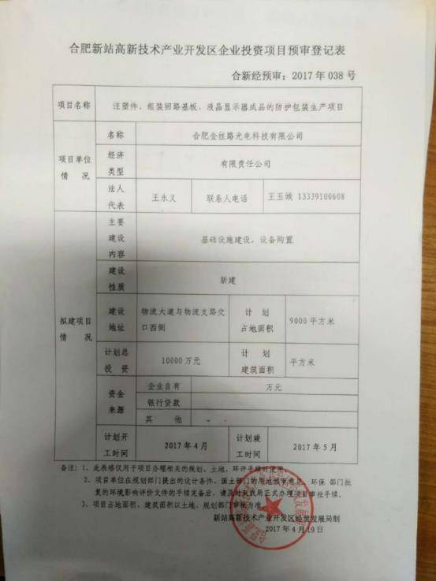

批复
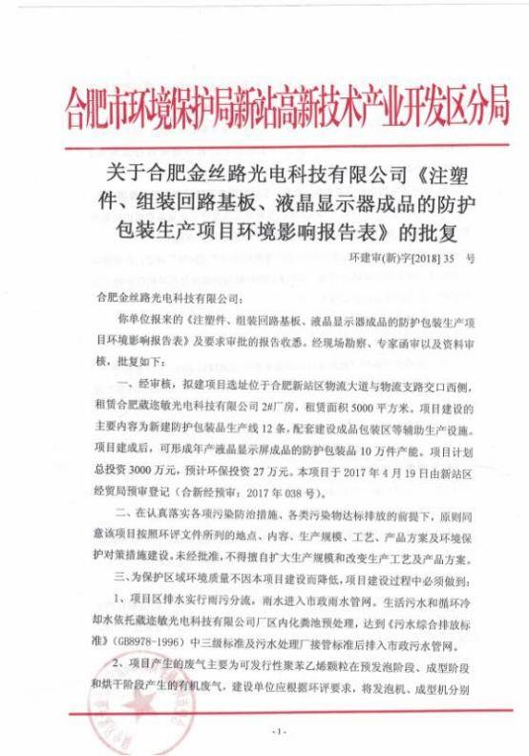

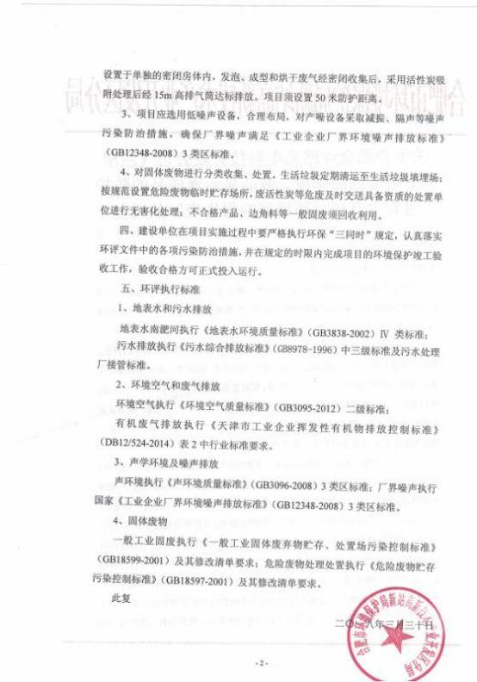

雨污管网图
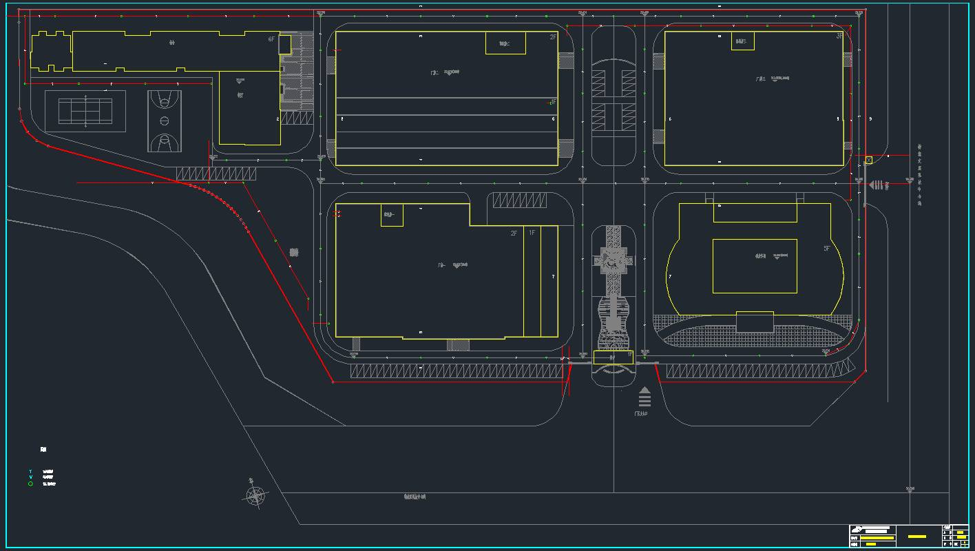
雨水总排口
污水总排口

检测报告
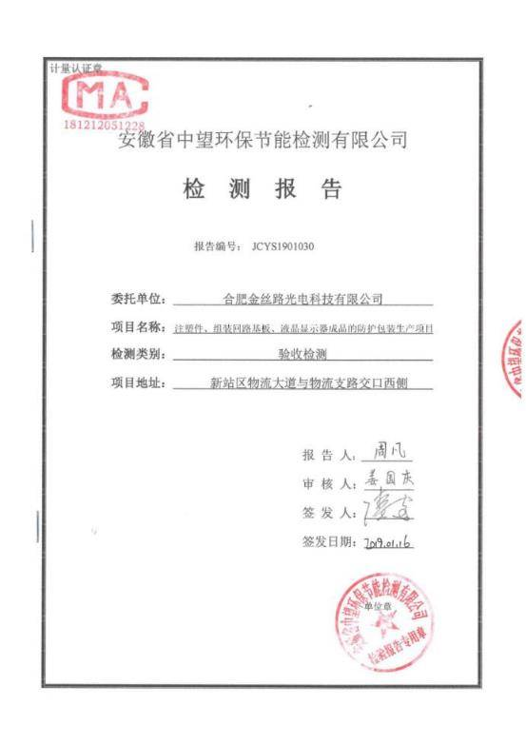
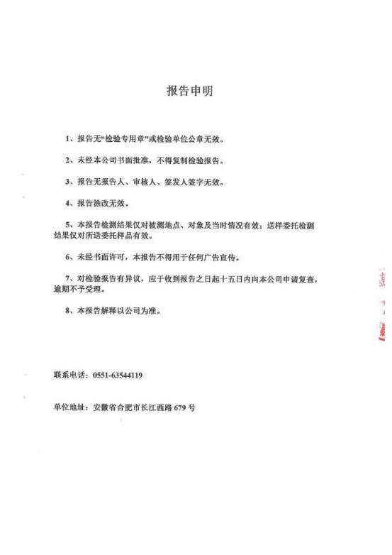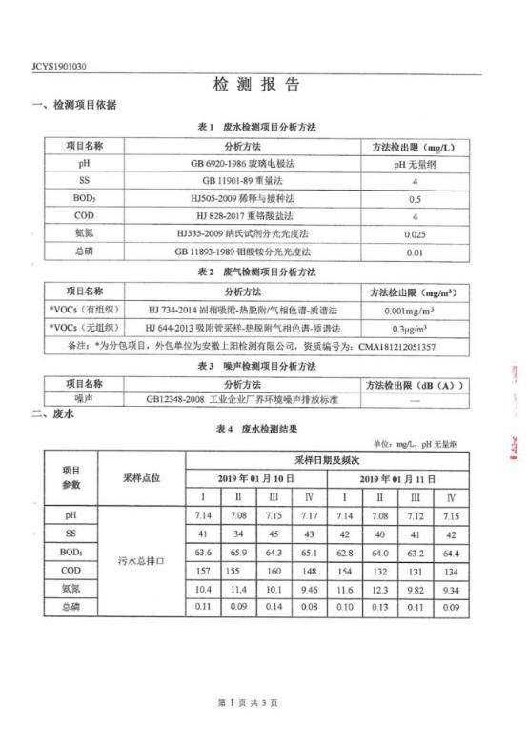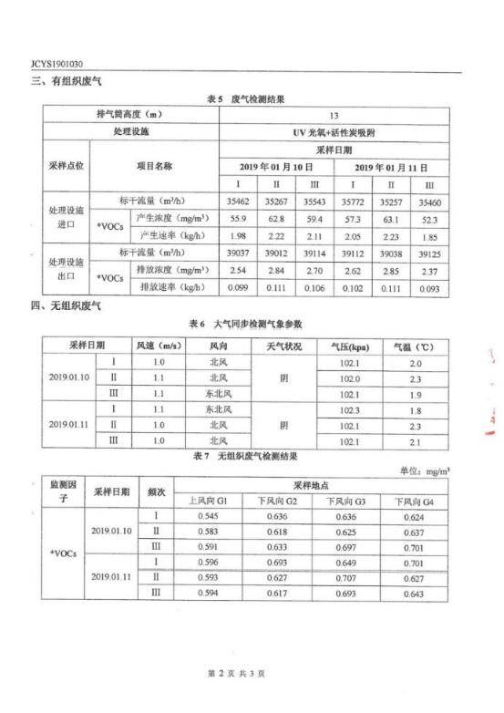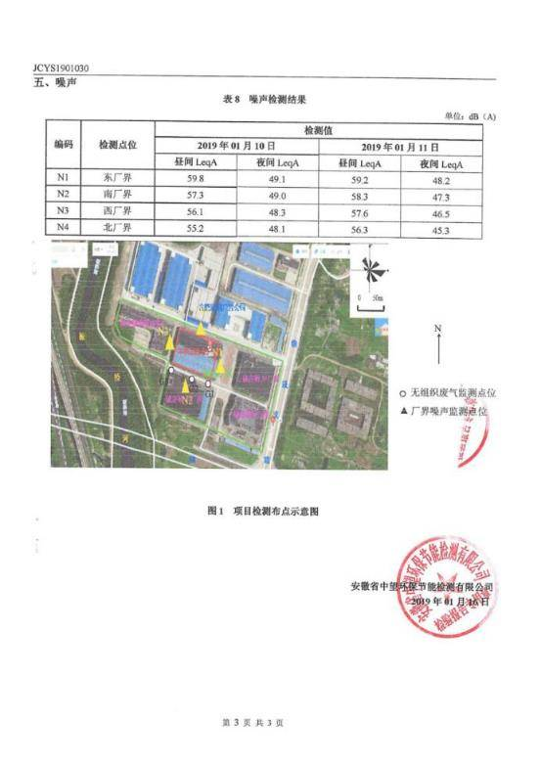
危险废物管理承诺书

合肥市环境保护局新站高新技术产业开发区分局：
我公司认真贯彻执行《中华人民共和国固体废物污染环境防治法》、《危险废物转移联单管理办法》等国家和地方一系列法律、法规、政策和制度，确保危险废物的合理、规范有效的管理，我公司承诺：
1、建立健全危险废物污染防治责任制度，措施明确，责任清晰；
2、积极与有资质的单位签订危废处置合同，不委托无资质单位和个人非法处置危险废物；
3、《危险废物管理计划》内容齐全，危险废物的产生环节、种类、危害特性、产生量、利用处置方式如实报环保部门备案，及时申报重大改变；
4、危废贮存场所符合“三防”（防淋、防渗、防泄漏）要求并设置危废识别标志，危废包装容器和包装物设置危废标签并按照危险废物特性种类分别存放，且不同类废物间有明显间隔；
5、建立健全危险废物贮存、利用、处置台帐，并如实记录危险废物贮存、利用、处置情况；
6、转移危险废物按照《危险废物转移联单管理办法》有关规定，如实填写转移联单中产生单位栏目。
如违背上述承诺，我司将自愿承担由此引起的法律责任。
联系人：宦总 联系电话：13861661566

承诺单位（盖章）：
2019年3月12日

